NA LATA 2009 – 2013

PLAN ODNOWY MIEJSCOWOŚCI
DRZONOWO

SPIS TREŚCI 2
I CHARAKTERYSTYKA MIEJSCOWOŚCI 3
Prezentacja miejscowości 3
II INWENTARYZACJA ZASOBÓW MIEJSCOWOŚCI 4
1. Środowisko przyrodnicze 4
2. Środowisko kulturowe 5
3. Dziedzictwo historyczne 6
5. Obiekty i tereny 6
5. Gospodarka, rolnictwo 7
6. Instytucje 7
7. Ludzie, organizacje społeczne Error: Reference source not found
III ANALIZA SWOT 17
IV WIZJA ROZWOJU MIEJSCOWOŚCI 18
V ARKUSZ PLANOWANIA - OPIS PLANOWANYCH DO REALIZACJI ZADAŃ
VI HARMONOGRAM WDRAŻANIA ZADAŃ ………………………………………………………………………..
VII SZACUNKOWY KOSZTORYS ……………………………………………………………………………………………

- CHARAKTERYSTYKA MIEJSCOWOŚCI
1. PREZENTACJA MIEJSCOWOŚCI
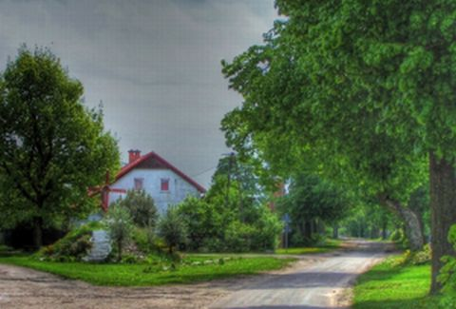
Drzonowo leży na terenie gminy Biały Bór, w powiecie szczecineckim, województwo zachodniopomorskie, przy drodze nr 1253 Z. Według danych z 31 grudnia 2007, miejscowość zamieszkiwało 186 mieszkańców.
Drzonowo położone jest na południowo – zachodnim brzegu jeziora Drzonowskiego, na płaskim terenie, lekko opadającym w kierunku południowym. Wieś otoczona polami, lasy o mieszanym drzewostanie.

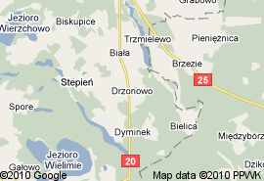
Oddalone jest od:
- Szczecina o 195 km na wschód
- Koszalina o 62 km południowy wschód
- Słupska o 85 km na południe
- Gdańska o 162 km na zachód
- Bydgoszczy o 147 km na północny zachód
- Piły o 87 km na północ

II INWENTARYZACJA ZASOBÓW MIEJSCOWOŚCI

- ŚRODOWISKO PRZYRODNICZE

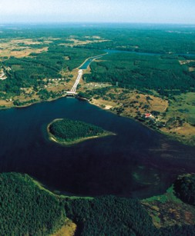
W bliskim sąsiedztwie miejscowości Drzonowa znajdują się Obszary chronionego krajobrazu obejmujące ok. ¼ powierzchni gminy Biały Bór w obszarach:
- północne i częściowo wewnętrzne tereny gminy wraz z jeziorami Cieszęcino, Łobez, Bielsko, obejmuje południową część obszaru chronionego krajobrazu „Okolice Żydowo – Biały Bór”
Teren objęty tą forma charakteryzuje się malowniczym krajobrazem. Duży kompleks leśny obejmujący niemal wszystkie typy siedliskowe lasów, różnego rodzaju tereny podmokłe, duże zbiorniki wodne oraz szczególnie urozmaicona rzeźba terenu była głównym argumentem za powołaniem obszaru chronionego krajobrazu. W trakcie prowadzonych obserwacji potwierdzono ponadprzeciętne walory krajobrazowe okolic Żydowa. Wybrane elementy tego kompleksu krajobrazowego charakteryzują się dużymi walorami faunistycznymi w szczególności jezioro Kwiecko. Niezwykle malowniczy oraz cenny element obszaru stanowi niespotykanej wielkości kompleks źródliskowy położony wzdłuż krawędzi doliny Radwi na wysokości jeziora Kwiecko. Jest to z pewnością jeden z największych kompleksów źródeł oraz "wiszących" torfowisk na Pomorzu, a być może i w kraju.
- zachodnią część gminy w rejonie jezior Stepieńskie, Dołgie obejmuje wschodnią część obszaru chronionego krajobrazu „Jeziora szczecineckie”

Część obszaru gminy Biały Bór jest wpisana do sieci NATURA 2000. Obszar Ostoja Drawska obejmuje część Pojezierza Drawskiego z ponad 50 jeziorami (10 % pow. terenu), reprezentującymi wszystkie typy jezior. Teren został ukształtowany w wyniku działalności lądolodu podczas ostatniego zlodowacenia bałtyckiego. Pozostałościami tej działalności są między innymi: wały moreny czołowej, ozy, liczne jary, doliny rzek, jeziora rynnowe i wytopiskowe. Jeziora należą do najgłębszych w Polsce (Drawsko - 79,7 m). Największe to Drawsko (powierzchnia 1872 ha), Siecino, Żerdno, Komorze i Wilczkowo. Mają one urozmaiconą linię brzegową, na niektórych są wyspy. Brzegi jezior są wysokie, porośnięte lasem, głównie łęgami i buczyną, lub niskie, z roślinnością przybrzeżną. Lasy pokrywają ok. 25% terenu. Dominują tu bory, duże powierzchnie zajmują drzewostany bukowe, dębowe. Rzeźba terenu jest zróżnicowana, z licznymi wąwozami, parowami, niewielkimi, bezodpływowymi zbiornikami wodnymi, bagnami i torfowiskami. Największą rzeką jest Drawa, mająca tu swoje źródła. Swój początek biorą tutaj także inne rzeki, jak: Dębnica, Wogra, Piławka, Kokna i Rakon. Znaczna część obszaru jest użytkowana rolniczo.
- ŚRODOWISKO KULTUROWE

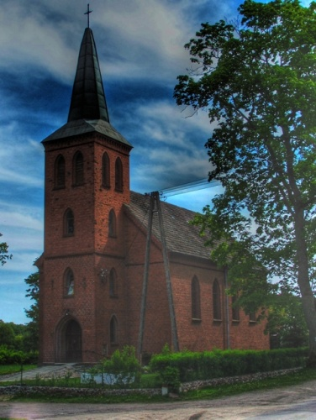
Pod ochroną Zachodniopomorskiego Konserwatora Zabytków znajdują się następujące obiekty:
Kościół – pierwszy kościół w Drzonowie wzniesiono zapewne w XV wieku. Do 1585 roku był to kościół katolicki podległy dekanatowi w Człuchowie, archidiecezji gnieźnieńskiej, później protestancki. Obecny, neogotycki zbudowano w 1883 roku. Jest to świątynia jednonawowa, nakryta dwuspadowym dachem. Od zachodu do korpusu nawowego dostawiona jest wysoka , IV – kondygnacyjna wieża nakryta dachem iglicowym. Kościół otoczony był cmentarzem.
Dwór – założony na planie litery „L”, utworzonej przez skrzydło zachodnie o konstrukcji szkieletowej z połowy XIX wieku (obecnie przemurowany) i dobudowanego skrzydła północnego z końca XIX wieku. Przed dworem starodrzew klonowy. Na pd-wsch szczątkowo zachowany park.
Park dworski – obecnie stan szczątkowy, stan szczątkowy, usytuowany na południowo – zachodnim brzegu jeziora Drzonowskiego. Pierwotnie niewielki obszarowo park, przylegający prawdopodobnie do sadu lub ogrodu. Starodrzew dębowy, klonowy, jesionowy. Na obrzeżach parku – fragmenty żywopłotu ze śnieguliczki. Od strony jeziora – umocnienie skarpy kamieniem naturalnym.
Cmentarz przykościelny – założone przypuszczalnie w XVI wieku, w czasie gdy w Drzonowie wzniesiono pierwszy kościół. Cmentarz widniej jeszcze na mapach pochodzących z lat 20-tych XX wieku. Obecnie brak jakichkolwiek elementów jego wyposażenia.
Cmentarz ewangelicki – założony w końcu XIX wieku na pd- wsch od zabudowań wsi. Po II wojnie światowej – rozszerzony o część północną na pochówki współczesne. Czytelne mogiły i nagrobki z końca XIX i początku XX wieku.

- DZIECICTWO HISTORYCZNE
Drzonowo (Schonau, Schonow, Szonówko) wies i dawny majątek szlachecki. Wies załozona w 1378 roku przez zakon krzyzacki, na prawie chełmińskimna terenach podległych komutrii człuchowskiej. Aktu nadania 60 włók ziemi w Drzonowie Hermanowi Czenge z prawem dziedziczenia dokonał mistrz Winrich von Kniprode. Po pokoju toruńskim Drzonowo, jak i Biały Bór, Dyminek, Biała, Przybrda, Trzebiele , Brzeźnica i Grabowo znalazło się w granicahc Polski, w województwie pomorskim, w powiecie człuchowskim. W II połowie XVI wieku właścicielem majątku w drzonowie, obejmujacym 32 łany i folwar był H. Herzberg przybyły z Pomorza. W 1648 roku dobra w drzonowie były własnościa Kleista. W 1682 roku były podzielone na trzy części, ale nadal pozostawały w rękach Kleistów. W 1766 roku jedna część, która wcześniej została prawdopodobnie odstąpiona (bądź sprzedana) miastu Biały Bór przeszła w posiadanie Jakuba Lipińskiego, cześnika podlaskiego, pisarza grodzkiego wałeckiego. Aktu sprzedaży dokonał starosta z białego boru Franciszek Wejher. Zgodnie ze spisanym z powodu sprzedaży inwetarem, ta część dóbr drzonowskich obejmowała: folwark z domem dzierzawcy, zbudowanym z pruskiego muru z wypełnieniem z cegły, drewnianą małą stodołą, oboro- stodołą, owczarnia ze spichlerzem, chlewami i położona niedaleko dworu nad jeziorem piekarnią. Ponadto, do sprzedawanej części należało 13 zagród. Zgodnie z opisem wiekszość zagród stanowiła chałupa (lub chałupa bez komina) ze stodoła z okapami dla bydła. W paru zagrodach były drewniane szopy. Wiekszość budynków była w złym stanie technicznym; część nadawała się do remontu, a część do wyburzenia. Do sprzedanej części należał również las bukowy – mocno przetrzebiony. Wśród mieszkańców byli chłopi zobowiazani do przymusowego najmu i zaprzęgu, ogrodnik – poddany, zobowiazany do pracy u „Pana” przez cały rok, poddany kowal i poddany pilnujący lasu. W latach 70/80 – tych XIX wieku drzonowo zyskało połączenie kolejowe z białym Borem, Słupskiem i Szczecinkiem. W odległości około 6 km na południowy wschód od zabudowań wsi wybudowano dworzec, dom mieszkalny z zapleczem gospodarczym. W koncu XIX wieku wieś Drzonowo obejmowała pow. 2164 ha, były w niej 32 domy i 56 dymów. Mieszkało w nich 255 osób, w tym dwoje było katolikami. We wsi była szkoła, do której uczęszczało 100 dzieci, w tym również z okolicznych miejscowości. W latach 30 – tych XX wieku. W latach trzydziestych wieś rozbudowała się w kierunku pd- wsch, a na południe od wsi powstały osiedla o jednorodnym typie architektonicznym.

OBIEKTY I TERENY
Na terenie miejscowości Drzonowo znajduje się świetlica wiejska i boisko rekreacyjno – sportowe.
Tereny rekreacyjne
Szlaki turystyczne:
- rowerowy (niebieski) o długości 34,1km. „Ukryte Jezioro”- Biały Bór- Jez. Bielsko- Trzmielewo- Jeziernik- Drzonowo-Świerszczewo- Stępień- Drężno- Kazimierz- Biskupice- Biały Bór - oznakowany kolorem niebieskim:
- rowerowy (czarny) o długości 42,6km „Bobięcińskie Góry”- Biały Bór- Kaliska- Kołtki- Cybulin- Jez.Iłowatka- Dalimierz- Gołogóra- Drzewiany- Goleszany- Sępolno Wielkie- Cieszęcino- Jez. Łobez- Biały Bór - oznakowany kolorem czarnym.
Szlaki wchodzą w skład ponadregionalnego szlaku rowerowego „Greenway”.
- konny Pojezierza Drawskiego dł. odcinka: 18,9km Biały Bór – Biskupice – Stepień – Dołgie - Miłobądz-(Karolewko)
- pieszy (zielony) „Szlak wzniesień moreny czołowej” długość całego szlaku od Złocieńca do Żydowa wynosi 158km. Przez gminę przebiega odcinek szlaku: Szczecinek – Czarnobór - Gwda Wielka – Stepień - Biały Bór - Żydowo. Prowadzi wzdłuż ciągu jezior przez najpiękniejsze zakątki Pojezierza Drawskiego.

GOSPODARKA, ROLNICTWO
Powierzchnia geodezyjna miejscowości Drzonowo wynosi 2499,42 ha.
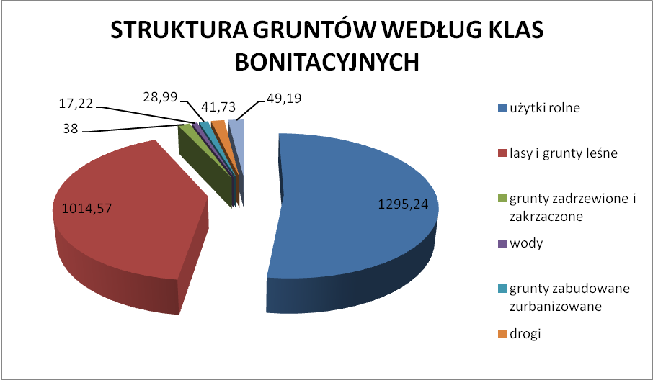

Na terenie miejscowości Przybrda znajdują się 6 podmiotów prowadzących działalność gospodarczą przez osoby fizyczne.

INSTYTUCJE
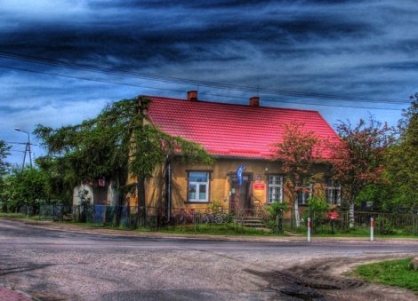
W miejscowość znajduje się Szkoła Podstawowa im. Juliana Tuwima, Urząd Pocztowy, Straż Pożarna, świetlica wiejska oraz przystanek autobusowy i dworzec PKP.

LUDZIE, ORGANIZACJE SPOŁECZNE

Liczba ludności w miejscowości Drzonowo wg stanu na 31.12.2007 wynosi 197 osób, w tym w wieku 0 – 18 lat 46 osób ( kobiety – 24, mężczyźni – 22), w wieku 19 – 110 lat 151 osób ( kobiety – 73, mężczyźni – 77).

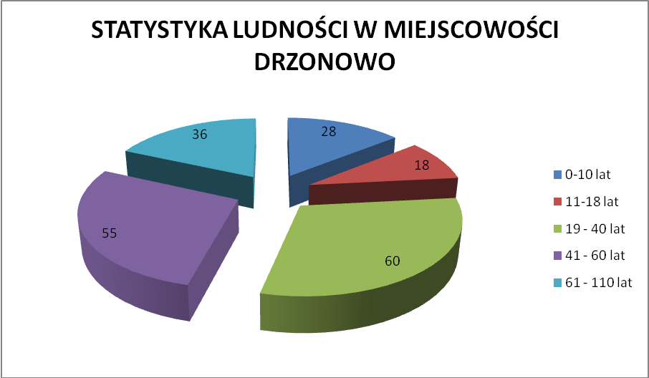
Na terenie Drzonowa działa Uczniowski Klub Sportowy „Koliber” oraz Białoborskie Stowarzyszenie Sołtysów prowadzące działalność statutową w zakresie kształtowania warunków pracy i życia ludności wiejskiej odpowiadających standardom cywilizacyjnym i pozwalającym mieszkańcom wsi realizować ich cele ekonomiczne, edukacyjne, kulturowe i społeczne.

III ANALIZA SWOT
SILNE STRONY – ATUTY ROZWOJU MIEJSCOWOŚCI DRZONOWO
- położenie komunikacyjne
- wysoka aktywność władz gminy, posiadających zdolność do współpracy z otoczeniem zewnętrznym oraz zdobywania zewnętrznych środków finansowych na realizację ważnych przedsięwzięć gminnych,
- aktywne społeczeństwo działające na rzecz promocji i rozwoju miejscowości
- wysokie walory krajobrazowe
- czyste otoczenie i środowisko naturalne
- dużo terenów zielonych i lasów
- położone niedaleko rezerwaty przyrody i obszary wpisane do sieci Natura 2000
- całkowite zwodociągowanie miejscowości
- pełna telefonizacja miejscowości
- rosnąca liczba zarejestrowanych podmiotów gospodarczych

SŁABE STRONY – CZYNNIKI OGRANICZAJĄCE ROZWÓJ DRZONOWO
- niezagospodarowane tereny rekreacyjne
- bezrobocie
- postępujące ubożenie społeczeństwa
- brak terenów uzbrojonych i wyznaczonych pod inwestycje
- wysokie potrzeby na realizację nowej i zmodernizowanie istniejącej infrastruktury technicznej, w tym infrastruktury ochrony środowiska i turystycznej
- mało skuteczna promocja walorów przyrodniczych gminy oraz dziedzictwa kulturowego dla ściągnięcia kapitałów zewnętrznych, wynikająca z ograniczonych możliwości finansowych,
- słabo rozwinięta baza sportowo - rekreacyjna

SZANSE I OKAZJE – MOŻLIWOŚCI ROZWOJU MIEJSCOWOŚCI
- sprzyjająca polityka regionalna, w tym adresowana do rozwoju obszarów wiejskich
- zwiększenie dostępności do kapitałów i środków pomocowych , w tym pochodzących z Unii Europejskiej
- popyt w Polsce i Europie na usługi turystyczne , oparte na zasobach przyrodniczych

ZAGROŻENIA – CZYNNIKI NIESPRZYJAJĄCE

- zła sytuacja rolnictwa i zakładów produkcyjno - usługowych, rozdrobnienie gospodarstw
rolnych i i zakładów produkcyjno – usługowych i ich niedofinansowanie,
- niskie nakłady na inwestycje remontowo – modernizacyjne układów transportowych, w tym dróg powiatowych, wojewódzkich i krajowych przebiegających przez gminę,
- opuszczanie miejscowości przez młodych ludzi
- starzejące się społeczeństwo

IV WIZJA ROZWOJU MIEJSCOWOŚCI

MIEJSCOWOŚĆ DRZONOWO – Zapewnienie zrównoważonego rozwoju społeczno –gospodarczego miejscowości, wzrostu jej atrakcyjności turystycznej i inwestycyjnej oraz dążenie do zapewnienia mieszkańcom wysokiej jakości życia przy uwzględnieniu tożsamości lokalnej i dziedzictwa kulturowego

IV ARKUSZ PLANOWANIA - OPIS PLANOWANYCH DO REALIZACJI ZADAŃ

Priorytet : Poszerzenie oferty kulturalnej, rekreacyjnej i sportowej – inwestycje z zakresu modernizacji i wyposażenia obiektów pełniących funkcje kulturalne, rekreacyjne i sportowe
ZADANIE 1 – Budowa placu zabaw

Termin realizacji: 2009 - 2010 r.
Opis stanu istniejącego
Teren przeznaczony pod urządzenie placu zabaw znajduje się na działce nr 63/2 obręb Drzonowo i jest własnością Gminy. Jest to teren płaski, zabudowany budynkiem Szkoły Podstawowej. Położony jest on w centrum miejscowości.
Opis przedsięwzięcia:
Planuje się wykonanie placów zabaw poprzez ustawienie następujących urządzeń zabawowych i rekreacyjnych:
- stanowisko gimnastyczne,
- kosz do koszykówki,
- huśtawka równoważna,
- huśtawki sprężynowe (bujak),
- huśtawka ''Pirat'',
- tablica do rysowania,
- stanowisko gimnastyczne ze zjeżdżalnią
Opis planowanych przedsięwzięć:
Celem budowy placu zabaw jest podniesienie standardu życia mieszkańców Drzonowa , podniesienie atrakcyjności turystycznej oraz zaspokojenie potrzeb społecznych i rekreacyjno – kulturalnych mieszkańców miejscowości Drzonowo.

ZADANIE 2 – zagospodarowanie i ogrodzenie placu przy remizie strażackiej
Wnioskodawca – Ochotnicza Straż Pożarna w Drzonowie
Podmiot odpowiedzialny za realizację; Gmina Biały Bór
Termin realizacji: 2011

Opis stanu istniejącego;
Budynek remizy strażackiej jest w dobrym stanie technicznym. Brak zagospodarowania działki przy budynku, brak ogrodzenia
Opis przedsięwzięcia:
Wykonanie ogrodzenia posesji, budowa zjazdu z dogi publicznej , zagospodarowanie terenu przy budynku.
Uzasadnienie realizacji zadania;
Ochotnicza Straż Pożarna jest istotnym elementem dla społeczeństwa w Drzonowie. Stanowi element utrzymania bezpieczeństwa , ale także rozwoju kulturalnego. Budynek jest wykorzystywany przez całą społeczność miejscowości również w celach zaspokajania potrzeb w dziedzinie kultury. Wykonanie zadania warunkuje właściwe pod względem bezpieczeństwa użytkowanie obiektu
VI HARMONOGRAM WDRAŻANIA ZADAŃ
Nazwa zadania | Stan przygotowania | Realizacja projektu
Nazwa zadania | Stan przygotowania | 2010 | 2011 | 2012 | 2013
Budowa placu zabaw | Dokumentacja techniczno-kosztorysowa | Przygotowanie terenu i montaż zabawek | - | - | -
zagospodarowanie i ogrodzenie placu przy remizie strażackiej | Dokumentacja techniczno-kosztorysowa | - | Roboty budowlane | - | -

VII SZACUNKOWY KOSZTORYS

Nazwa zadania | Realizacja projektu
Nazwa zadania | 2010 | 2011 | 2012 | 2013
Budowa placu zabaw | 15.000 | - | - | -
zagospodarowanie i ogrodzenie placu przy remizie strażackiej | - | 120.000 | - | -

